Tutoriel d’utilisation « WeTransfert »

Étape 1)
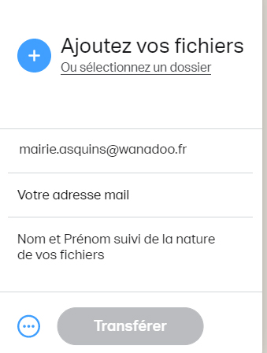
Cliquez sur le lien ci-dessous :
https://wetransfer.com/

Étape 2)
Une page internet avec l’image ci-jointe
devrait apparaitre. (Le reste étant
de la publicité).
Remplissez les champs comme Indiqué
sur l’image.
Étape 3)
Ajoutez vos fichiers avec le + dans
le cercle bleu, une fenêtre apparaîtra,
sélectionnez-le ou les fichiers sur
votre ordinateur puis cliquez sur ouvrir
Étape 4)
Ils demanderont un code de vérification, pour le trouver accédez à votre boîte mail et chercher le mail de « WeTransfert » copier le code et écrivez-le dans le champ correspondant
Étape 5)
Validez et vos fichiers seront envoyés

